視覚効果による視線誘導がRedirected Walkingに及ぼす影響に関する研究
発表者 矢吹 隼人
指導教員 嶋田 英樹
Redirected Walking (RDW) enables users to explore large virtual environments within limited physical space by subtly manipulating visual feedback, but its manipulation is constrained by perceptual thresholds due to discomfort and loss of immersion. This study investigates whether gaze guidance induced by subtle visual effects can assist RDW control and reduce subjective discomfort. Blinking, unilateral blur, and unilateral saturation enhancement were introduced to unconsciously guide users’ gaze during walking, and an experiment using a head-mounted display recorded head position, gaze direction, and subjective evaluation. Results showed that some visual effects biased gaze direction toward the intended direction, indicating partial success in gaze guidance, but no statistically significant reduction in subjective discomfort was observed, suggesting limited impact on overall RDW user experience under the present conditions.
1．はじめに
近年，ヘッドマウントディスプレイ（HMD）の低価格化と性能向上により，仮想現実（VR）技術は研究用途にとどまらず，一般ユーザにも広く普及しつつある．
VR の重要な特徴の一つは，ユーザが仮想空間内を自由に移動できる点にある．しかし現実世界の物理空間には制約があり，特に屋内環境では，広大な仮想空間をそのまま再現することは困難である．この制約は，VR 体験の没入感を大きく損なう要因となっている．
この問題を解決する手法として Redirected Walking（RDW）が提案されている．RDW は，ユーザに知覚されない範囲で視覚情報を操作し，実際の移動方向や距離をわずかに変化させることで，限られた物理空間内でも広い仮想空間を歩行している錯覚を生み出す技術である．本研究では，RDW の実用化を妨げている課題に着目し，その改善手法として視覚効果による視線誘導の可能性を検討する．

2．RDWの必要性・課題点
RDW は，ユーザの移動や頭部回転に対して仮想空間上の表示を操作することで成立する．代表的な操作として，図1に示すような直進移動量の拡大縮小，回転量の拡大縮小，直進移動への曲率付加，および曲線移動時の曲率拡大縮小などが挙げられる．
これらの操作により，ユーザは仮想空間内では直進していると認識しながら，実際には意図した方向へ向きを変える．しかし，人間は視覚情報を用いずとも三半規管を用いて自身の向きや加速度を認知できるため，RDWの操作がユーザに与える錯覚の誘発には限界が存在する．これがRDWの問題である．このため，操作に伴う回転量が大きくなると，視覚と前庭系の情報の不一致が増大し，違和感やいわゆる VR 酔いを引き起こしやすくなるという問題がある．
そのため，RDW の操作量は違和感のない範囲内に抑える必要があり，この制約が RDW の適用範囲を制限している．特に狭い物理空間では，より強い誘導が必要となる一方で，違和感を生じさせない操作には限界がある．このトレードオフが RDW の大きな課題である．
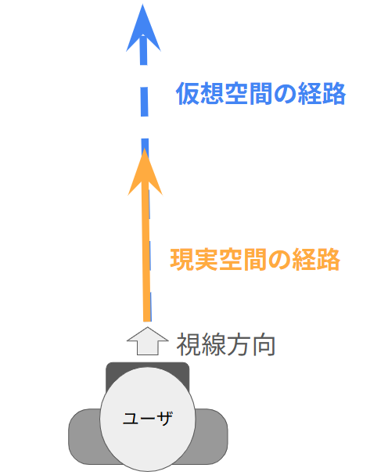  (a) 直進移動量の拡大縮小 | 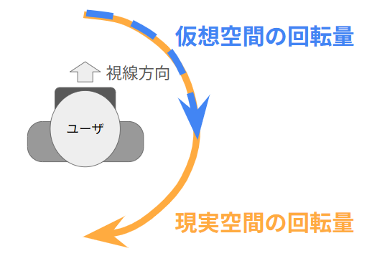  (b) 回転量の拡大縮小
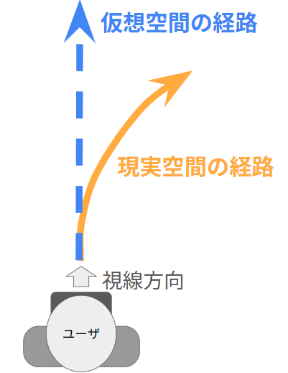  (c) 直進移動への曲率付加 | 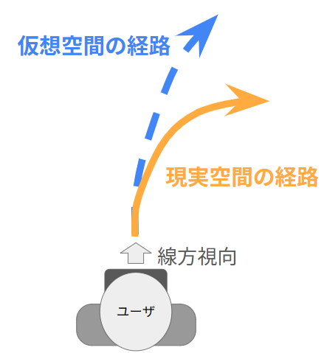  (d)曲線移動時の曲率拡大縮小
図1 RDWの代表的な操作

3．視覚効果の有無によるRDWの改善の検証
3．1提案手法の概要
先行研究では，周辺視野における微細な変化や知覚閾値以下の刺激によって，ユーザに気づかれずに視線を誘導できることが示されている．
そこで，本研究ではRDWの理論から，ユーザが無意識の内に頭部を回転させるほど，そこに適応されるRDWの違和感を低減させることができると仮定し，ユーザの頭部の回転量を無意識の内に増大させる方法として，視覚効果による視線誘導を提案する．
本研究では視覚誘導刺激として，より無意識的な視線誘導が可能とされている以下の三種類を検討した．
・点滅：強い明暗の点滅で，注目を集める
・ブラー：局所的なぼかしで視線を反対方向へ誘導する
・彩度上昇：局所的に色鮮やかさを上げ，注目を集める

3．2提案手法の検証実験
3．2．1仮想空間
RDW の実装には仮想空間の頭部の向きに微小な回転を加え，実空間で円弧状に歩行させる手法を用いた．本手法では，被験者が直進していると認識している間に，実際の歩行経路に微小な曲率を付加することで，物理空間内での進行方向を湾曲させた．
提案手法の検証のため，仮想空間を Unity を用いて構築した．図2に示すように仮想空間内には被験者の直進歩行を促すため，細長い一本道の通路を配置した．
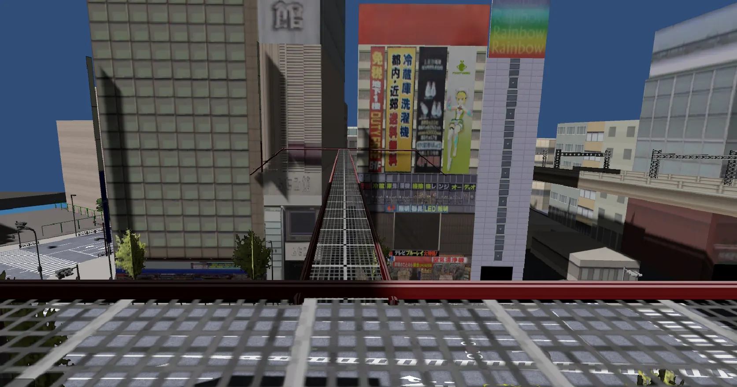
図2 Unityで製作した直進歩行用の仮想空間

3．2．2実験手順
図３に実験手順の模式図を示す．被験者はHMDを用い，仮想空間内を一定速度で直進歩行する間に，視覚効果が数回提示される．歩行終了後，被験者は自身がどの程度曲がったと感じたかを0から10の主観評価として回答してもらった．この手順を視覚効果条件7種類（視覚効果なし，点滅，ブラー，彩度上昇，点滅＋ブラー，点滅＋彩度上昇，ブラー＋彩度上昇）について行い，11人の被験者の実験中の頭部位置および視線方向をリアルタイムで取得した．
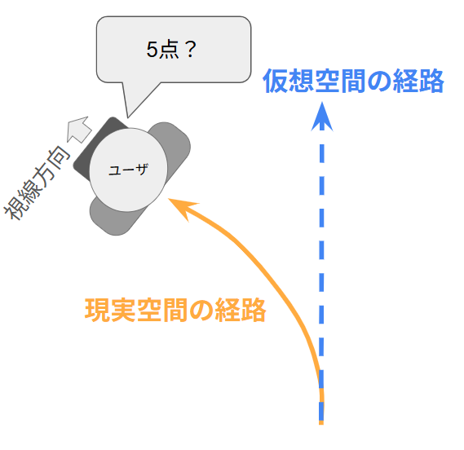  (a) 視覚効果なし | 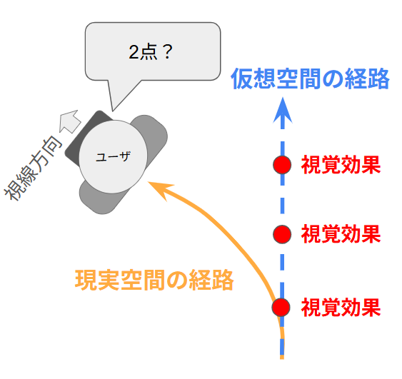  (b) 視覚効果あり
図3 実験手順の模式図

3．2．3実験結果
歩行経路の解析結果から，大部分の歩行経路はRDW 操作により図4に示すように緩やかに湾曲していることが確認された．
また，図5に示す視線方向の時系列変化から，視線方向の値が徐々に低下する傾向があった．このことから，RDW による操作により，被験者の視点方向が段階的に変化していた可能性が示唆された．また，視覚効果の直後に視線方向が一時的に上昇しており，これは提示された視覚刺激に対する反応として視線誘導が生じた結果であると考えられる．
視覚効果の種類別に比較すると，点滅を含む条件では視線方向の偏向が比較的明確に観測された．一方で，片側ブラーおよび片側彩度上昇を用いた条件では，視線方向の変化量が小さく，視線誘導効果は弱い傾向が見られた．
表1に被験者の主観評価値を示す．対応のある t 検定を行った結果，すべての視覚効果条件で視覚効果なしの実験結果との有意差は認められなかった．
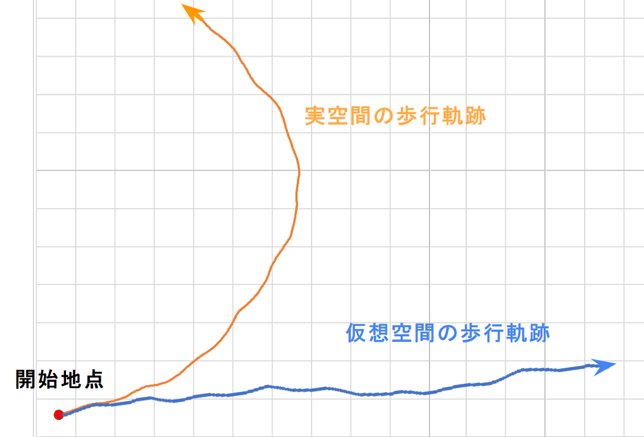
図4 左向きに湾曲した歩行軌跡の一例
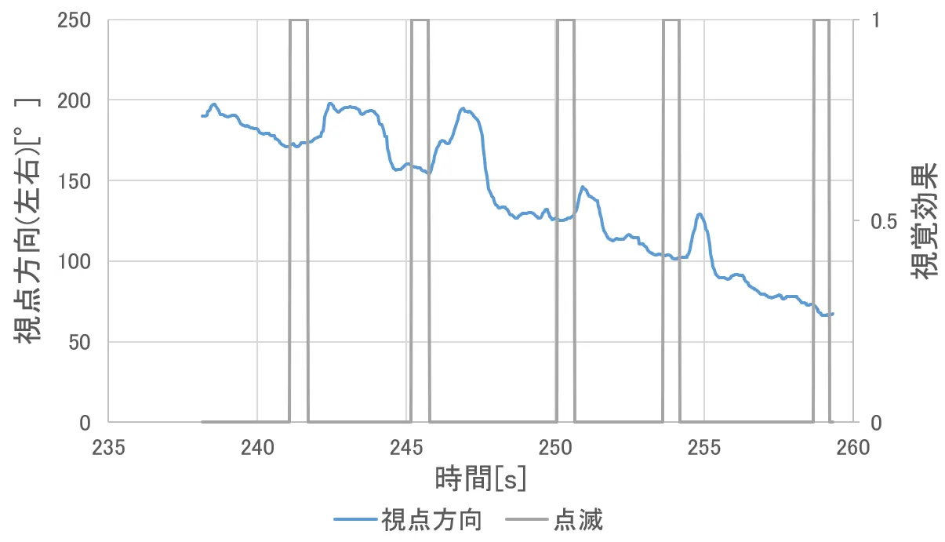
図5 視線方向(左右)と視覚効果の時系列変化の一例
表1 各条件の主観評価値
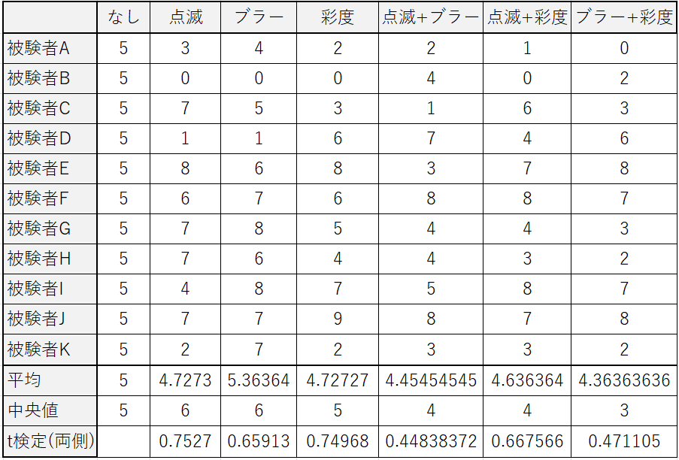
4．まとめ
本研究では，RDW 環境において視覚効果による視線誘導が主観評価に与える影響を検証した．実験はHMDを装着した被験者に対して仮想空間内を直進歩行しながら一定距離ごとに各視覚効果を提示し，歩行後に自身の曲がり具合を主観評価するアンケート結果調査を行った．その結果，視覚効果によって視線方向が偏向する可能性は示されたが，主観的違和感の低減に有意な効果は確認されなかった．これは，視線誘導の安定性不足が要因として考えられる．
今後は，視覚効果の提示方法の最適化，データ取得精度の向上，および被験者数の増加により，視線誘導と RDW 操作の関係をより詳細に検討する必要がある．

